De aanslagen op 9/11

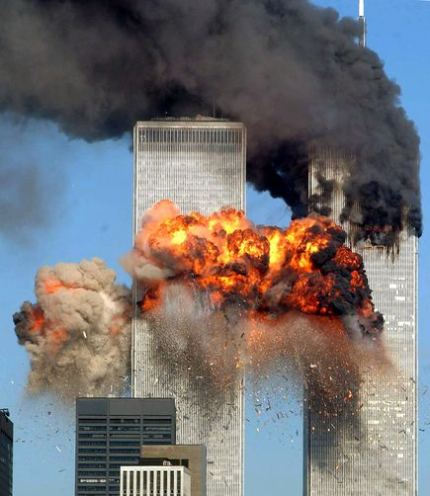

Naam: Bram Kingma

docent: Mr. Weisfelt

datum: 10-10-14

**Voorwoord/inhoud**

Voor geschiedenis kregen wij de opdracht om een verslag te maken over een onderwerp uit het Islamitische Rijk. Daar hoort niet alleen bij, de landen en geloven van het rijk maar ook de aanslagen van terreurgroepen in de Islamitische landen. Een voorbeeld van zo’n groep is ISIS. ISIS is een terreurgroep die vandaag de dag nog steeds heel groot is. Een andere groep is Al Qaida. Deze groep heeft veel aanslagen uitgevoerd waaronder de aanslagen op 9/11. Over deze aanslagen ga ik vertellen.

Het verslag ga ik verdelen in deelvragen. Bij deze deelvragen hoort ook een hoofdvraag. De hoofdvraag van het verslag luidt:

**Wat was het doel van deze aanslag?**

De deelvragen bij deze hoofdvraag zijn:

* Wie voerde de aanslagen uit?
* Wat voor gevolg had de aanslagen?
* Wie is het meesterbrein achter de aanslag?
* Waren er meerdere aanslagen op Amerika door dezelfde groep?
* Waar was de President tijdens de aanslag?
* Wat waren de complottheorieën?
* De slachtoffers

Deze deelvragen ga ik beantwoorden. als deze deelvragen zijn beantwoord, krijgen we uiteindelijk het antwoord op de hoofdvraag.

**Inleiding**

Dinsdag ochtend op 11-09-2001 gewoon een normale dag werd Amerika aangevallen door een onbekende groep. Die dinsdag vlogen er 4 gekaapte vliegtuigen in het luchtruim van Amerika. Twee van deze vliegtuigen kregen het doel om de Twin Towers te vernietigen. Een ander vliegtuig kreeg de opdracht om in het Pentagon (gebouw van Amerikaanse Ministerie van Defensie) te vliegen. Het laatste vliegtuig moest in het Witte Huis vliegen.

Het vliegtuig dat het Witte Huis moest raken werd veroverd door de passagiers en stortte later neer in een weiland. De twee vliegtuigen die de Twin Towers moest raken voltooide hun opdracht. Net zoals het vliegtuig dat het Pentagon moest raken voltooide zijn opdracht.

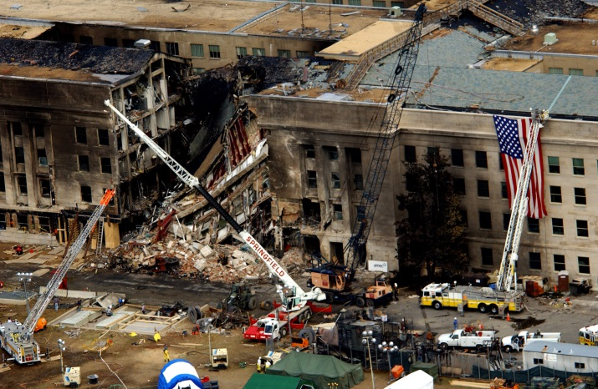

(Vliegtuig heeft het Pentagon geraakt).

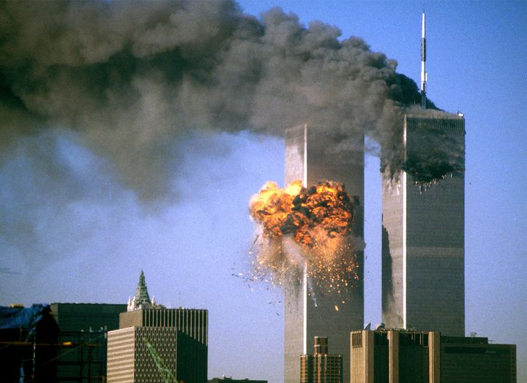

(Vliegtuig vliegt in de Twin Towers).

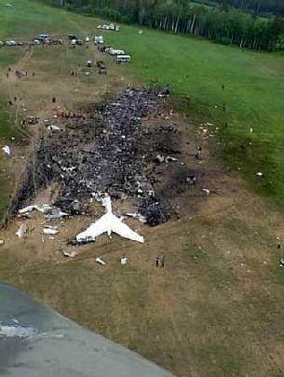

(Het vliegtuig dat het Witte Huis moest raken

maar werd herovert door de passagiers)

Een paar minuten na al deze aanslagen heeft Amerika het vliegruim gesloten zodat ze zeker waren dat er niet meer andere aanslagen zouden komen. Elk vliegtuig dat niet ging landen werd het vliegtuig gezien als een gekaapt vliegtuig. Overal in Amerika stegen F16’s op. Als het nodig was mochten de F16’s schieten wat gelukkig niet gebeurd is.

# Wie voerde de aanslagen uit?

De aanslagen op het WTC (World Trade Center) moesten door mensen worden uitgevoerd. De mensen die dit zouden uitvoeren wisten dat ze dood zouden gaan. Ze zouden zelfmoord plegen voor het geloof. Het is niet zo dat Al Qaida zomaar mensen van straat pikte en zeiden dat ze een aanslag moesten doen. De uitvoerders van deze aanslagen moesten opgeleid zijn. Ze moeten kunnen vliegen en Al Qaida moet op ze vertrouwen.

## 1.1 de personen die de aanslagen uitvoerde

De persoon die de aanslag moest gaan leiden was Mohammed Atta. Mohammed had velen studies gevolg in Europa. Hij is geboren in Cairo, Egypte.

Per vliegtuig zaten er 5 kapers in het vliegtuig om de mensen tegen te houden.

Sommige kapers konden de onderzoekers van de FBI wel identificeren. Niet alle lijken waren nog in goede staat waardoor Amerika niet zeker weet wie alles kapers zijn. De FBI kon 14 kapers identificeren. De FBI weet wel dat het aantal kapers 19 man is. Er zijn 5 kapers die de FBI niet kunnen identificeren. De namen staan in de tabel heironder.

|  |  |
| --- | --- |
| ***Voornaam*** | ***achternaam*** |
| Mohammed | Atta **(leider)** |
| Satam | al Suqami |
| Waleed | al Shehri |
| Wail | al Shehri |
| Mohand | al Shehri |
| Saeed | al Ghamdi |
| Ahmed | al Ghamdi |
| Hamza | al Ghamdi |
| Fayez | Banihammad |
| Ahmad | al Haznawi |
| Salem | al Hazmi |
| Ahmed | al Nami |
| Majed | Moqed |
| Abdil Aziz | al Omari |

De vijf namen die de FBI niet kon identificeren zijn later vrijgegeven door Al Qaida zelf. Dat betekent niet dat het zeker is dat het deze terroristen zijn omdat er geen bewijs is. De overige 5 terroristen zijn:

1. Hani Hanjour
2. Khalid al-Mihdhar
3. Nawaf al-Hazmi
4. Marwan al-Shehhi
5. Ziad Jaraah

Sommige mensen die aanslagen pleegde waren familie van elkaar. Dat kan je ook aflezen in de tabel. Niet alle mensen met dezelfde achternaam waren familie van elkaar maar een paar ook wel.

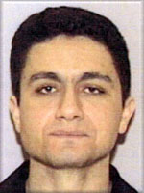

(Mohammed Atta de leider van deze aanslag).

De personen uit de tabel zaten niet allemaal in hetzelfde vliegtuig wat wel zo lijkt.

De tabel geeft ook niet iedere persoon aan die meehielp met deze aanslag. De tabel geeft de namen van de mensen die zijn geïdentificeerd door de FBI. Vier van de 19 terroristen konden niet geïdentificeerd worden door de FBI.

## 1.2 de aanslagen en door wie ze werden uitgevoerd

De groepen die zijn gemaakt voor de aanslag zien er als volgt uit.

De tabel geeft alle namen van de terroristen aan, welk vliegtuig ze hebben gekaapt en bij welke aanslag ze meededen.

|  |  |  |
| --- | --- | --- |
| ***Naam*** | ***Vlucht/vliegtuig*** | ***Aanslag*** |
| Mohammed Atta (Leider) | American Airlines-vlucht 11 | Noordelijke Toren |
| Waleed al-Shehri | American Airlines-vlucht 11 | Noordelijke Toren |
| Wail al-Shehri | American Airlines-vlucht 11 | Noordelijke Toren |
| Abdulaziz al-Omari | American Airlines-vlucht 11 | Noordelijke Toren |
| Abdulaziz al-Omari | American Airlines-vlucht 11 | Noordelijke Toren |
| **-----------------------------------**  **-----------------------------------** | **------------------------------------**  **------------------------------------** | **--------------------------**  **--------------------------** |
| Marwan al-Shehhi (Piloot) | United Airlines-vlucht 175 | Zuidelijke Toren |
| Fayez Banihammad | United Airlines-vlucht 175 | Zuidelijke Toren |
| Mohand al-Shehri | United Airlines-vlucht 175 | Zuidelijke Toren |
| Hamza al-Ghamdi | United Airlines-vlucht 175 | Zuidelijke Toren |
| Ahmed al-Ghamdi | United Airlines-vlucht 175 | Zuidelijke Toren |
| **-----------------------------------**  **-----------------------------------** | **------------------------------------**  **------------------------------------** | **--------------------------**  **--------------------------** |
| Hani Hanjour | American Airlines-vlucht 77 | Pentagon |
| Khalid al-Mihdhar | American Airlines-vlucht 77 | Pentagon |
| Majed Moqed | American Airlines-vlucht 77 | Pentagon |
| Nawaf al-Hazmi | American Airlines-vlucht 77 | Pentagon |
| Salem al-Hazmi | American Airlines-vlucht 77 | Pentagon |
| **-----------------------------------**  **-----------------------------------** | **------------------------------------**  **------------------------------------** | **--------------------------**  **--------------------------** |
| Ziad Jarrah (Piloot) | United Airlines-vlucht 93 | XXXXXXX |
| Saeed al-Ghamdi | United Airlines-vlucht 93 | XXXXXXX |
| Ahmed al-Nami | United Airlines-vlucht 93 | XXXXXXX |
| Ahmed al-Haznawi | United Airlines-vlucht 93 | XXXXXXX |

Bij de onderste groep staat een kruis bij de aanslag omdat er geen aanslag is gepleegd. Het is natuurlijk wel een aanslag maar het is niet uitgevoerd zoals het moest. Het vliegtuig is in een weiland neergestort.

# Wat voor gevolg had de aanslag?

De aanslag op de Twin Towers, Pentagon en bijna he Witte Huis hadden het gevolg dat Amerika een oorlog verklaart aan Al Qaida. Al Qaida is niet een land maar een groep, een terroristische groep. Deze groep valt niet alleen Amerika aan maar ook andere Westerse landen.

Het vervelende van Al Qaida is dat de groep niet in een bepaald land zit. De groep zit over de hele wereld verspreid. De hoofdbasis van Al Qaida zit op de grens van Afghanistan en Irak in het gebergte. De basis is erg groot en wordt verbonden door grotten. De strijders van Al Qaida zitten verstopt in deze grotten waardoor raketten van Amerika niets kunnen aanrichten.

Amerika stuurde na deze aanslag troepen naar Irak en Afghanistan om deze groep te kunnen doden. Vandaag de dag is Al Qaida nog steeds actief.

## 2.1 de vliegtuigen

Na de aanslagen op 11 september 2001 is er veel veranderd. De vliegtuigen zijn sinds de aanslagen veel beter beveiligd en zo kan je ook niet meer in de cockpit kijken bij de piloten. Voordat je een vliegtuig binnengaat moet je eerst door een strenge beveiliging. Alle bagage wordt gecontroleerd en je wordt zelf ook geïnspecteerd op ijzeren spullen in je zakken. Vooral in de VS (Amerika) is het vliegverkeer streng beveiligt. Amerika wil nooit meer zo’n vernederende aanslag krijgen.

## 2.2 de meerdere gebouwen

Bij de aanslag op het Pentagon was alleen het Pentagon beschadigt omdat er geen gebouwen om heen staan. Bij het vliegtuig dat terug veroverd is door de passagiers heeft ook niet veel schade aangericht in het weiland waar ze zijn neergestort. Bij het WTC (World Trade Center, Twin Towers) was dat anders. De twee wolkenkrabbers waren omringd door andere grote gebouwen.

Op het moment dat de Twin Towers naar beneden vielen hebben ze de omliggende gebouwen ook meegenomen. De Twin Towers hebben doordat ze instortte meerdere gebouwen kapot gemaakt. Deze omliggende verwoeste

gebouwen krijgen de naam WTC met een letter erachter. In de tabel hieronder staan alle gebouwen die verwoest zijn door de aanslagen van Al Qaida.

|  |  |
| --- | --- |
| ***Naam*** | ***Toestand*** |
| WTC 1 | Ingestort na impact vliegtuig |
| WTC 2 | Ingestort na impact vliegtuig |
| WTC 3 | Verwoest door instort WTC 1+ WTC 2 |
| WTC 4 | Zwaar beschadigt door instort WTC 1+ WTC 2 |
| WTC 5 | Zwaar beschadigt door instort WTC 1+ WTC 2 |
| WTC 6 | Zwaar beschadigt door instort WTC 1+ WTC 2 |
| WTC 7 | Na een brand ingestort, 7 uur na de aanslag |
| Pentagon | Na de aanslag hersteld en is nog in gebruik |

WTC 1 en WTC 2 waren de twee Twin Towers. De omliggende gebouwen waren van dezelfde eigenaar. WTC 3 t/m WTC 6 zijn na de aanslag gesloopt omdat er te veel schade was. WTC 7 was nog te redden maar stortte uit zichzelf in na een grootte brand. Dat gebeurde 7 uur na de vliegtuig aanslagen.

Het Pentagon werd na een reparatie weer in gebruik genomen door de Amerikaanse overheid. Het Pentagon had wel veel schade opgelopen maar het gebouw zelf was te groot om te slopen en om er een nieuwe te bouwen.

Op het plaatje hieronder is ook te zien dat WTC 3 het dichts op WTC 1 en 2 lag waardoor WTC 3 ook gelijk verroest werd door de impact. WTC 7 lag het verst weg en is ook het minst beschadigt.

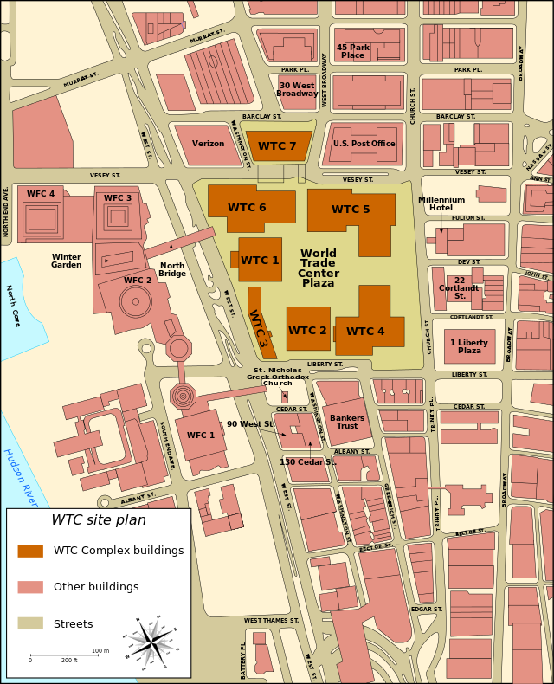

(Plattegrond van alle WTC gebouwen).

## 2.3 de economische gevolgen

De aanslagen op 9 september hebben ook vele gevolgen voor de economie. Mensen durfde minder te vliegen omdat ze bang zijn om gekaapt te worden door terroristen. Het koste de vliegtuigmaatschappijen veel geld. Omdat er minder gevlogen werd moest er bezuinigd worden. Over heel Amerika zijn er 80.000 mensen ontslagen omdat vliegtuigmaatschappijen geen winst meet maakten. Ook leden de Amerikaanse vliegtuigmaatschappijen bij elkaar opgeteld 6.000.000.000

(6 miljard) Amerikaanse dollars verlies.

Bedrijven waren ook bang om te gaan vliegen met goederen. Daardoor werd de export van goederen minder en daarom ook de import. Een land zoals Nederland kocht veel producten van Amerikaanse bedrijven. De Amerikaanse bedrijven waren ook bang om te vliegen waardoor ze de prijs hoger deden. Door de prijsstijging gingen de prijzen in Nederland ook omhoog en zo daalde de koopkracht van de mensen.

De aanslagen op de Twin Towers, Pentagon en de aanslag bijna op het witte huis hadden erg veel gevolgen voor de economie

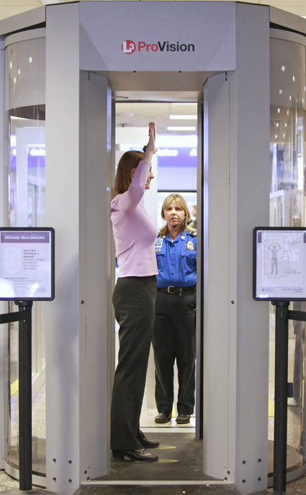

(Strenge beveiliging scan voordat

de passagiers het vliegtuig ingaan).

# Wie is het meesterbrein achter de aanslag?

Iedereen weet wel dat Al Qaida achter deze aanslag zit. Maar wie heeft het plan bedacht. Alles verliep makkelijk dat het leek alsof het net een spelletje is. Het was net alsof een kind een dergelijke aanslag kon organiseren. Hoe kon iemand in een grot zo’n grootte aanslag bedenken en ook nog waarmaken?

## 3.1 Al Qaida

Al Qaida is wel de groep die deze aanslag heeft bedacht. Maar in deze groep is een persoon die het heeft bedacht. De man die de aanslagen heeft bedacht is ook de oprichter van de groep Al Qaida. Deze man was Osama bin laden. Osama bin laden heeft vele aanslagen gepland op de Westerse landen. In de vorige kopjes zij ik dat Mohammed Atta de leider was van de aanslag op de Twin Towers maar hij heeft het niet bedacht. Osama is de grootte leider en bedenker van de vele aanslagen.

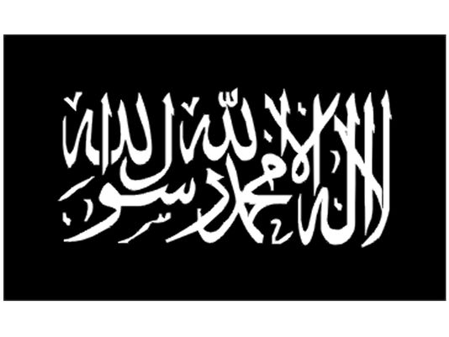Al Qaida was erg actief vanaf 1991 tot 2009. Al Qaida voerde heel veel bomaanslagen uit en ook heel veel vliegtuigkapingen. De laatste actie die Al Qaida deed was een poging om een vliegtuig te kapen die vanaf Amsterdam naar Detroit vloog, dat was op 25 december 2009. Na deze poging is er niet veel meer uitgevoerd door de groep.

(de vlag van de terroristische groep Al Qaida).

## 3.2 Osama Bin Laden

Osama Bin Laden werd geboren op 10 maart 1957. Hij had 54 broers/zussen. Osama was het 17e kind van Mohammed Bin Laden. Osama was niet een arme jongen in Saoedi-Arabië. Zijn familie had een enorme geldvoorraad. De familie had in totaal 16.000.000.000 (16 miljard) Amerikaanse Dollars op de rekening.

Osama heeft veel gedaan voor zijn land. Hij heeft legers getraind om te vechten tegen de Sovjet Unie (SU). Door de hulp van Amerika (VS) versloegen de groep van Osama de Sovjet Unie uit Saoedi-Arabië. Die aanval koste veel levens bij de groep van Osama waardoor hij zich verraadde voelde door Amerika.

Saoedi-Arabië was beledigd door Osama dus slootten zij hem op. In 1992 vluchtte Osama naar Soedan waar hij verder ging leven. Uit Soedan werd de groep Al Qaida steeds groter. Osama was zo boos op Amerika dat hij plannen bedacht om

Amerika te vernederen. Osama heeft veel aanslagen bedacht tegen Amerika.

Amerika heeft Osama op 2 mei 2011 doodgeschoten met hulp van een militaire actie.

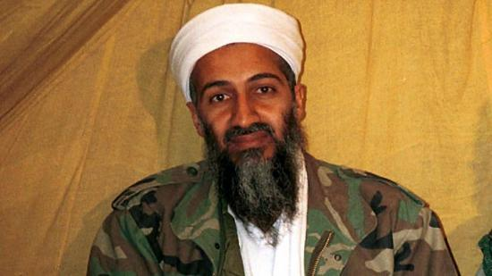

(Osama Bin Laden houdt een toespraak naar Amerika toe).

# Waren er meerder aanslagen op Amerika door dezelfde groep?

Er zijn meerdere aanslagen gepleegd op Amerika maar de aanslag op 11 september is wel de grootste en meest vernederende aanslag voor Amerika. Zo wisten mensen dat Amerika helemaal niet zo goed beveiligd was dan dat ze dachten.

De Twin Towers zijn al eens eerder aangevallen door de groep Al Qaida. In 1993 was er al een bomaanslag in de torens. Deze bom was gemaakt door de groep Al Qaida. De Twin Towers zijn ook een makkelijk doelwit omdat, ze midden in een wereldstad staan en omdat ze lang zijn in hoogte.

De aanslagen tijdens in 1993 en 2001 zijn niet de enige aanslagen er zijn meerder aanslagen gepleegd door Al Qaida die ik in de tabel hieronder ga zetten.

|  |  |  |
| --- | --- | --- |
| ***Soort aanslag*** | ***Datum*** | ***Plaats*** |
| Bomaanslag | 1993 | New York (WTC) |
| Bomaanslag | 1998 | Amerikaanse ambassade (Nairobi) |
| Zelfmoord aanslag | 2000 | USS Cole (Jemen) |
| Vliegtuig kaping | 2001 | New York (WTC) |
| Vliegtuig kaping | 2001 | New York (WTC) |
| Vliegtuig kaping | 2001 | Pentagon (Arlington) |
| Vliegtuig kaping | 2001 | Ergens in een weiland |

In minder dan 10 jaar heeft de terroristische groep Al Qaida al zeven aanslagen gepleegd tegen Amerika. Het aantal is veel meer. Andere aanslagen waren bijvoorbeeld op Australië, Pakistan of Engeland gericht. Als al deze aanslagen worden opgeteld krijg je een aantal van ongeveer 20 aanslagen.

Amerika heeft wel minder aanslagen gehad dan andere landen maar heeft wel meer geleden onder deze aanslagen. Het aantal slachtoffers in Amerika ligt veel hoger per aanslag van Al Qaida dan in bijvoorbeeld Engeland.

In de teksten hieronder vertel ik over de aanslag op 9 september 2001 de andere aanslagen worden niet verteld.

## 4.1 Twin Towers

Op 9 september 2011 vroeg in de ochtend (08:46) uur vloog een vliegtuig het World Trade Center in. Het WTC staat in het midden van de stad New York. Iedereen zag de rookwolk en explosie maar wist niet wat er aan de hand was. Men dacht dat het een ongeluk was dat het vliegtuig stuk was. Ongeveer 20 minuten later om (09:03) uur vloog een tweede vliegtuig het andere gebouw in.

Politie, brandweer en ambulance personeel waren snel aanwezig bij de Twin Towers. De Politie zorgde ervoor om de mensen die uit het gebouw zijn gekomen de veiligste weg te wijzen ver van het centrum vandaan.

De brandweer ging met zware bepakking de Twin Towers in en probeerde mensen uit de hogere verdiepingen op te halen en ook natuurlijk om brand te blussen. Het probleem om de brand te blussen was dat het veel te hoog zat. De slangen van de brandweer hadden een groot bereik maar niet groot genoeg om 90 verdiepingen hoog te gaan.

Het ambulance personeel zorgde voor de mensen die echt niet meer goed konden lopen of ernstige verwondingen hadden. Mensen met kleinere verwondingen werden verder gestuurd. Verderop in het centrum stonden andere ambulances om de minder zwaardere gewonden mensen te verzorgen.

Het vuur in de Twin Towers was zo groot dat de funderingen van de gebouwen stuk gingen. Dat bleek ook zo te zijn. Na 5 kwartier (09:59) begaf de fundering het van de eerst geraakte toren. Een half uur later viel ook de andere toren om. Om 10:28 waren de twee grootste gebouwen van New York vernield en waren er duizenden mensen overleden.

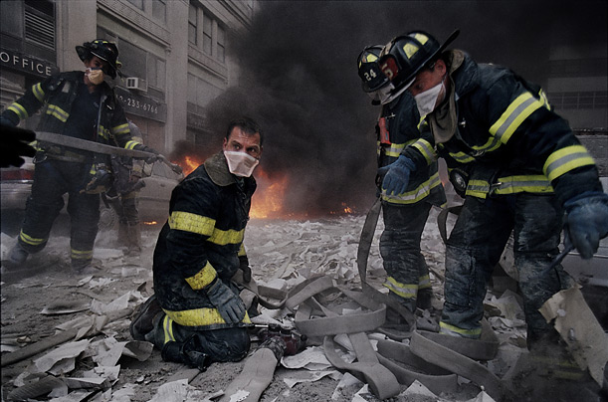

(De brandweer maakt zich klaar om de Twin Towers binnen te gaan).

## 4.2 het Pentagon

Als men het woord 9/11 (nine-eleven) hoort denken ze gelijk aan de Twin Towers. De Twin Towers waren ook verwoest op die datum maar ook het Pentagon is op die dag aangevallen door dezelfde groep.

Het Pentagon is ook erg beschadigt door deze aanslagen maar het dodental is veel lager. De meeste slachtoffers van de aanslag op het Pentagon zijn de passagiers van het vliegtuig zelf.

De aanslag op het Pentagon is net zo erg als de aanslagen op de Twin Towers maar de Twin Towers hebben wat meer verlies geleden.

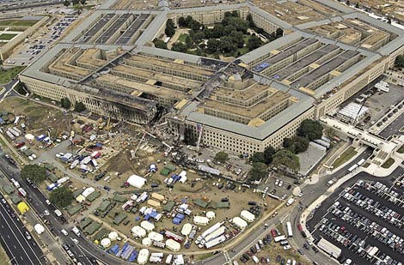

(de impact op het Pentagon is als je kijkt naar oppervlakte erg klein).

## 4.3 United Airlines-vlucht 93 (vlucht 93)

Vlucht 93 hoort ook bij de aanslagen van 9/11. Niet veel mensen interesseren zich in vlucht 93 omdat het niet iets geraakt heeft. Maar vlucht 93 heeft wel iets unieks.

De passagiers van vlucht 93 hebben zelf zonder wapens het vliegtuig terug kunnen veroveren. Alleen toen het vliegtuig was terug verovert kon niemand het vliegtuig besturen.

Omdat de passagiers het vliegtuig hadden terug verovert voorkwamen zij een aanslag op het Witte huis. Eigenlijk zijn deze mensen helden. Maar niet veel mensen zien dat.

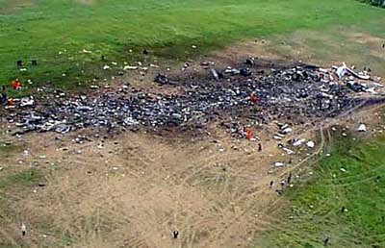

(de resten van vlucht 93).

# Waar was de president tijdens de aanslag?

George W. Bush de president van Amerika (2001-2009) was tijdens de aanslagen op 11 september 2001 bij een basisschool (Emma T. Booker Elementary School). Daar was president Bush voor een interview en hij was daar om een boek voor te lezen aan kleine basisschool kinderen.

Nadat het eerste vliegtuig het Wold Trade Center was ingevlogen hoorde de president nog niets van zijn beveiligers. Nadat het tweede vliegtuig het World Trade Center was ingevlogen kreeg George W. Bush pas bericht.

George Bush was verbaasd toen hij het bericht hoorde van één van zijn beveiligers.

Na het nieuw bleef Bush rustig zitten in het klaslokaal toen het voorbij was. Bush wou geen paniek brengen in de klas dus maakte zijn afspraak in de klas gewoon af. Na de schooldag is Bush in zijn vliegtuig gestapt (Air Force One) en heeft contact gezocht met Washington.

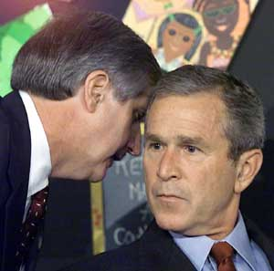

(De reactie van de president van Amerika, George W. Bush

toen hij hoorde van aanslagen op de Twin Towers).

# Wat waren de complottheorieën?

Sommige mensen zeggen dat de aanslagen niet werden uitgevoerd door terroristen maar dat Amerika zelf achter de aanslagen zit. Er zijn veel complottheorieën over de aanslagen. Een paar van deze theorieën ga ik vertellen

***Pentagon-***

mensen geloven niet dat er een vliegtuig in het Pentagon is gevlogen maar een raket die afgevuurd is van een Amerikaanse militaire basis. Het gat dat in het Pentagon zat na de aanslag is veel te klein voor een groot vliegtuig.

Deze theorie van mensen kunnen waar zijn maar hoe bewijzen deze mensen dan dat er wel 184 mensen zijn geïdentificeerd en dat het vliegtuig van Flight 77 ook verdwenen is waar 189 mensen inzaten.

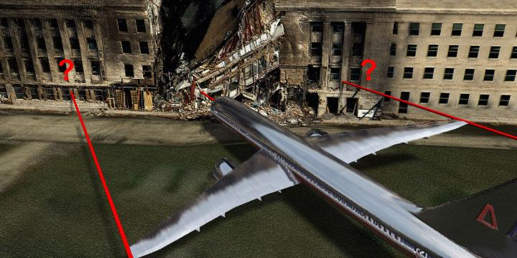

(Het vliegtuig dat in het Pentagon vloog is veel groter dan de schade op het Pentagon).

***Twin Towers-***

***1.-*** men denkt dat er geen personen vliegtuigen in het TWC (World Trade Center, Twin Towers) zijn gevlogen maar volgens hen waren het drones (onbemande vliegtuigen) van het Amerikaanse leger.

***2.-*** Ook zeggen mensen dat er helemaal geen vliegtuigen in de Twin Towers zijn gevlogen maar dat het bommen waren die in het gebouw zelf zijn afgegaan. Deze mensen beweren dat de beelden die op TV zijn uitgezonden aangepast zijn.

***Antwoord 1.-*** De eerste theorie zou niet kunnen. De kosten om een drone te maken is veel te hoog. Als Amerika achter deze aanslag zou zitten zouden ze niet een drone gebruiken van miljoenen euro’s.

***Antwoord 2.-*** De tweede theorie is helemaal niet mogelijk. De bommen zouden in principe kunnen maar de TV kan deze beelden niet hebben aangepast. Er waren duizenden ooggetuigen die allemaal zeggen dat het vliegtuigen waren. Amateur beelden laten ook zien dat het vliegtuigen waren. Deze theorie is niet waar.

Het is een feit dat er vliegtuigen in de Twin Towers zijn gevlogen. Daar kan geen discussie over gevoerd worden. Het Pentagon zou misschien een klein discussiepunt worden maar hoe verklaart men dan de verdwijning van Flight 77?

# De slachtoffers

Amerika was geschokt na de aanslagen van Al Qaida. Amerika had zoveel doden en gewonden na deze aanslagen. Niet alleen Amerikaanse burgers zijn omgekomen maar ook mensen die op vakantie waren. Mensen die in het vliegtuig zaten met de familie om leuk vakantie te vieren.

Na de burgers en vakantiegangers zijn er ook andere mensen overleden. De hulpdiensten hebben ook veel mensen verloren tijdens deze aanslagen. Bijvoorbeeld brandweermannen die de Twin Towers zijn ingaan om mensen eruit te halen. Na een tijd vielen de gebouwen om met de brandweermannen er nog in.

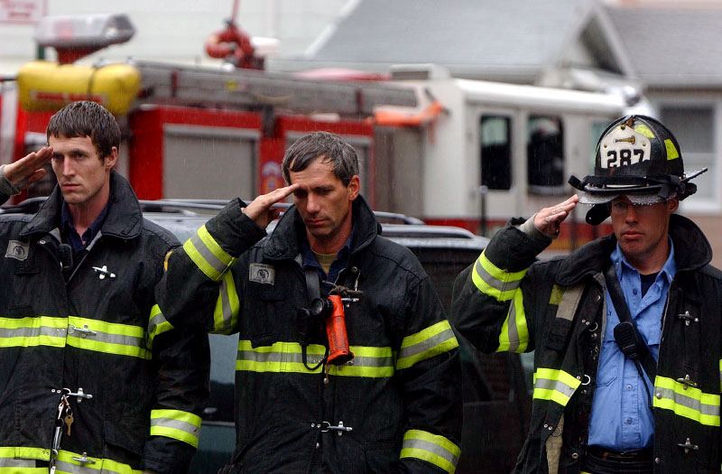

(brandweermannen nemen afscheid van hun vrienden die zijn omgekomen in de Twin Towers).

Er is nog één andere groep die ook de aanslag niet hebben overleefd en dat zijn de ‘Jumpers”. Jumpers zijn mensen die werkten in de Twin Towers en vaak verdiepingen boven de impact van de aanslag werkte. Deze mensen konden niet meer naar beneden. Ze zouden overlijden door de brand of stikken in de rook. Sommige mensen kozen niet voor deze dood en besloten om te gaan springen uit het gebouw. Helaas zijn de beelden hiervan niet altijd leuk om te zien.

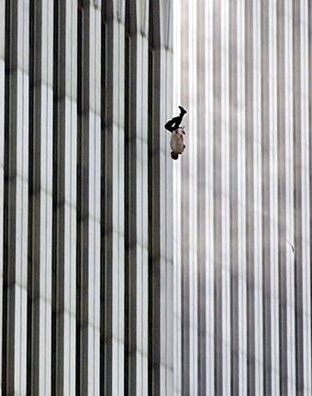

(Amerikaanse man springt uit het WTC. Deze man heeft ook wel de naam ‘The Falling Man’’)

Het aantal slachtoffers tijdens deze aanslag is enorm. In de tabel hieronder staat het totaal aantal slachtoffers en hoeveel er per aanslag overleden zijn.

|  |  |
| --- | --- |
| **Vlucht/gebouw** | **Aantal slachtoffers** |
| *American Airlines-vlucht 11* | *87* |
| *United Airlines-vlucht 175* | *60* |
| *American Airlines-vlucht 77* | *59* |
| *United Airlines-vlucht 93* | *40* |
| *World Trade Center* | *2606* |
| *Pentagon* | *125* |
|  |  |
| ***Totaal;*** | *2977* |

Bijna 3000 mensen zijn omgekomen op 9 september 2001. Herdenk deze mensen wel even op de dag zelf

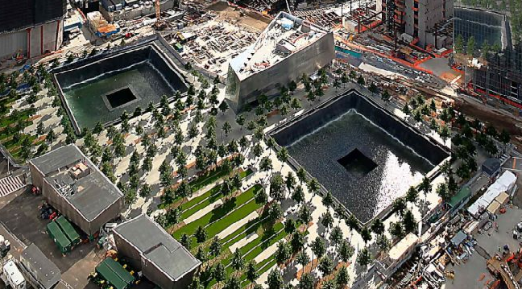

(de twee grote vierkanten zijn de plekken waar de Twin Towers stonden

op deze vierkanten staan alle namen van de mensen die zijn omgekomen

tijdens de terroristische aanslag van Al Qaida).

# Conclusie

Hieronder vat ik de deelvragen samen en onderaan staat dan het antwoord op de hoofdvraag.

1. **Wie voerde de aanslagen uit?**

de aanslagen werden uitgevoerd door 19 terroristen die opgeleid zijn door de terroristische groep Al Qaida. De leider van deze aan was Mohammed Atta.

De terroristen die de aanslagen uitvoerden kwamen allemaal uit het gebied rondom Saoedi-Arabië.

De groep van 19 terroristen werd verdeeld in 4 aparte groepen. Elke groep had een opdracht gekregen. Er was één groep dat 4 terroristen op een vliegtuig had.

1. **Wat voor gevolg had de aanslagen?**

De aanslagen va Al Qaida hadden vele gevolgen voor de wereld. De vliegtuigen werden beter gecontroleerd. Voordat men het vliegtuig in gaat wordt er een scan gemaakt of er ijzer of scherpe spullen mee het vliegtuig in gaan. Ook is de cockpit van de piloten afgesloten voor de aanslag was dat open maar is tegenwoordig dicht.

Ook hadden de aanslagen economische gevolgen voor de wereld. Men was bang om te vliegen omdat een vliegtuig een makkelijk doelwit is. Hierdoor verloren luchtvaartmaatschappijen veel geld en steeg de werkeloosheid. Vooral in Amerika was de angst het grootst.

Een ander economisch gevolg is dat piloten van bedrijven bang zijn om te vliegen. De meeste piloten wouden voor meer loon wel vliegen waardoor de prijzen van de producten flink stegen. Zo kwam de wereld een tijdje in een kleine crisis terecht.

1. **Wie is het meesterbrein achter de aanslag?**

Het meesterbrein achter deze aanslag is Osama Bin Laden die ook de groep Al Qaida heeft opgericht. Osama was volgens hem verraden door Amerika tijdens een oorlog in zijn land. Osama wou dat Amerika zou lijden en dat deed hij door aanslagen tegen Amerika te bedenken. Osama heeft vele aanslagen bedacht tegen Amerika maar kan dat nu niet meer doen.

1. **Waren er meerder aanslagen op Amerika door dezelfde groep?**

De groep Al Qaida heeft meerdere aanslagen gepleegd op Amerika maar omdat de aanslagen op 9/11 zoveel levens heeft geëist is het de bekendste aanslag en denk iedereen dat het ook de enige aanslag is. Al Qaida heeft tientallen aanslagen gepleegd op Amerika. Niet alleen op Amerikaans grondgebied maar ook in andere landen.

Er zijn aanslagen geweest op de Amerikaanse ambassade in het buitenland. Ook zijn er aanslagen geweest op militairen die op bezoek waren in andere landen om te kunnen kijken hoe dat leger er aan toe is.

1. **Waar was de President tijdens de aanslag?**

De president van Amerika (George W. Bush) was tijdens deze aanslag niet thuis en ook niet in een belangrijk staatsgebouw. George W. Bush was op een basisschool voor een interview en om voor te lezen.

Deze aanslag was voor Georg W. Bush een schok. George W. Bush verklaarde een oorlog aan de terroristische groep Al Qaida en iedereen die hem steunt.

1. **Wat waren de complottheorieën?**

Er zijn vele complottheorieën gemaakt over deze aanslagen. Bijvoorbeeld dat het geen vliegtuigen waren die de Twin Towers raakten maar raketten die van een Amerikaanse legerbasis komen.

Een andere complottheorie is dat Amerika zelf een bom heeft gelegd in de Twin Towers om een oorlog te kunnen verklaren aan de groep Al Qaida.

Veel van deze complottheorieën kloppen niet. Sommige mensen willen niet geloven dat het vliegtuigen waren die gebruikt werden voor de aanslagen.

De hoofdvraag van het verslag is: **Wat was het doel van deze aanslag?**

Deze hoofdvraag is in het verslag al beantwoord. Hieronder zet ik het antwoord op de hoofdvraag van dit verslag. Het wordt zo breed mogelijk beantwoord met dingen die totaal niets met de aanslag zelf te maken hadden

1. **Wat was het doel van deze aanslag?**

Het doel van deze aanslag is niet heel moeilijk. Het doel van de groep Al Qaida en van de leider Osama Bin Laden is wraak nemen op het land dat ze verraden hadden tijdens de oorlog in Osama zijn land. Osama had met als doel dat Amerika net zo hard moest gaan lijden net als de groep van Osama in 1984 deed. In 1984 was er een oorlog in Afghanistan. Osama vocht zij aan zij met Amerika. Amerika liet de moeilijke opdrachten doen door de groep van Osama Bin Laden. Na de oorlog had de groep van Osama Bin Laden veel verlies geleden. Osama Bin Laden had het gevoel dat hij en zijn groep verraden zijn door Amerika.

Osama was woest en vervloekte Amerika. Elk land wat iets met Amerika te maken had was een vijand volgens Osama Bin Laden. Niet elk land was vrienden met Amerika maar was toch een vijand voor Al Qaida. Niet alleen Amerika had Osama Bin Laden verraden maar ook de Westerse landen. Ook alle Westerse landen waren vijanden van Al Qaida maar voornamelijk was het Amerika.

**Het doel van deze aanslagen was dus: Amerika moest net zoveel lijden als Osama zijn groep deed in de oorlog in Afghanistan in 1984.**

1. **Informatie bronnen**

De informatie uit dit verslag zijn op meerdere sites op internet gevonden maar ook heb ik mijn eigen kennis gebruikt voor dit onderwerp. Hieronder zet ik neer welke sites ik heb gebruikt voor het maken voor dit verslag

1. Wikipedia
2. Scholieren.com
3. Youtube filmpjes
4. NOS Jeugdjournaal
5. School TV Beeldbank
6. AD.nl
7. Zie.nl
8. Mijn eigen kennis